UNA SOLA FUERZA
Fichas de Noticias del Norte
Documentación del desarrollo con SysML v1, fases del proyecto y manual de operación
Sistema que lee cada hora las noticias de Tumbes, Piura, Lambayeque y Cajamarca, las compara con las cifras oficiales, arma conclusiones para la emergencia por El Niño y publica las personas afectadas según el INDECI.
Página: https://jorgetaglep.github.io/fichas-noticias/
Repositorio: https://github.com/JorgeTagleP/fichas-noticias
Versión del documento: 1.1 · 10/11/2026 (agrega la mejora continua: requisitos R9 a R14, fase 7 y secciones 5.10 a 5.14)

Contenido
1. Introducción 4
1.1 Propósito 4
1.2 Qué hace el sistema 4
1.3 Reglas del proyecto 4
1.4 Alcance de este documento 5
2. SysML v1 en breve 6
2.1 Cómo leer la notación 6
3. Modelo del sistema 8
3.1 Organización del modelo (pkg) 8
3.2 Requisitos (req) 8
3.3 Casos de uso (uc) 9
3.4 Estructura (bdd e ibd) 10
3.5 Comportamiento (act, sd, stm) 12
3.6 Parámetros (par) 15
3.7 Mejora continua (req, bdd, act, stm) 16
4. Fases del desarrollo 20
4.1 Fase 1 — Lector de noticias 20
4.2 Fase 2 — Evaluación con cifras oficiales 21
4.3 Fase 3 — Conclusiones para la emergencia 21
4.4 Fase 4 — Lectura en la nube y publicación 22
4.5 Fase 5 — Experiencia de uso 23
4.6 Fase 6 — Personas afectadas (INDECI-COEN) 23
4.7 Fase 7 — Mejora continua 24
5. Manual de operación 26
5.1 Para quien consulta la página 26
5.2 Qué corre solo y cuándo 26
5.3 Verificar que todo funciona 27
5.4 Lanzar una lectura a mano 27
5.5 Reiniciar el reloj de respaldo 27
5.6 Actualizar las cifras oficiales 27
5.7 Cambios comunes 28
5.8 Ejecutar en la computadora 28
5.9 Problemas frecuentes 29
5.10 Control de salud y avisos 29
5.11 Pruebas antes de publicar 30
5.12 Respaldo semanal y restauración 30
5.13 Visitas a la página 31
5.14 Indicación permanente (CLAUDE.md) 31
5.15 Seguridad 31
6. Glosario 33

Para actualizar el índice en Word: clic derecho sobre él → «Actualizar campos» → «Actualizar toda la tabla».

1. Introducción

1.1 Propósito
Este documento describe el sistema Fichas de Noticias del Norte con el lenguaje de modelado de sistemas SysML versión 1 (OMG SysML v1.6), explica cada fase de su desarrollo y trae el manual para operarlo. Está pensado para dos lectores: quien necesita entender cómo está hecho el sistema y quien tiene que mantenerlo funcionando.

1.2 Qué hace el sistema
- Lee noticias de unas 46 fuentes (31 búsquedas de Google Noticias y 15 radios y canales locales) y arma una ficha por noticia, con departamento, provincia, distrito y tema.
- Compara las cifras que dan los titulares con las cifras oficiales del INDECI, el MINSA, el SENAMHI y El Peruano.
- Arma conclusiones para la emergencia: prioridad para salvar vidas, brechas en la atención, salud, pronóstico y proyectos, orientadas a los 6 ejes del Gobierno frente a El Niño.
- Lee los reportes del INDECI-COEN y publica las personas damnificadas y afectadas por distrito, provincia, departamento y total del Perú.
- Publica todo cada hora en una página web que se ve bien en el celular y se actualiza sola, sin apretar F5.
- Se vigila a sí mismo: prueba cada lectura antes de publicarla, nunca reemplaza un dato bueno por uno malo, avisa por correo cuando algo falla, guarda un respaldo cada semana y cuenta las visitas sin datos personales.

1.3 Reglas del proyecto
Estas reglas las fijó el responsable del proyecto y guían todo el diseño:
Regla | Qué significa en la práctica
Las noticias entran sin niveles | Cada noticia se muestra tal como la publicó el medio. No se califica ni se ordena por gravedad, para que nadie pueda subirla o bajarla de nivel con otra intención.
Lo oficial se cita, no se reinterpreta | Las cifras oficiales se copian tal cual, con su fuente, su fecha de corte y su enlace.
Personas afectadas: solo cifras oficiales | La pestaña «Personas afectadas» usa solo los reportes del INDECI-COEN; no se mezcla con la prensa.
No depender de la computadora del equipo | La lectura corre en servidores de GitHub; la computadora puede estar apagada.
Nunca un dato malo en lugar de uno bueno | Si una lectura sale vacía, dañada o con cifras que caen de golpe, se publica la anterior y se avisa.
Visitas sin datos personales | Se cuenta cuántas personas consultan y qué pestañas abren, sin cookies ni datos que identifiquen a nadie.

1.4 Alcance de este documento
Cubre el estado del sistema al 10/11/2026: los programas lector.mjs, evaluar.mjs, conclusiones.mjs, afectados.mjs (con sus reglas en indeci-tablas.mjs) y salud.mjs, las pruebas de pruebas/, la página index.html, los flujos de GitHub Actions lectura.yml, reloj.yml y respaldo.yml, y la indicación permanente CLAUDE.md. La versión para Google Apps Script (carpeta apps-script/) existe en el repositorio pero no está instalada ni en uso.

2. SysML v1 en breve
SysML es un lenguaje gráfico para describir sistemas: qué deben cumplir (requisitos), de qué partes están hechos (estructura), qué hacen y en qué orden (comportamiento) y qué cálculos los rigen (parámetros). La versión 1 define nueve tipos de diagrama. Todos se usan en este documento:
Diagrama | Abreviatura | Qué muestra | En este documento
Paquetes | pkg | Cómo está organizado el modelo | Figura 1
Requisitos | req | Qué debe cumplir el sistema y cómo se relacionan los requisitos | Figuras 2 y 12
Casos de uso | uc | Quién usa el sistema y para qué | Figura 3
Definición de bloques | bdd | Las partes del sistema y del entorno, con sus valores | Figuras 4, 5 y 13
Bloques internos | ibd | Cómo circula la información entre las partes | Figura 6
Actividad | act | Los pasos de un proceso, con decisiones y tareas en paralelo | Figuras 7 y 14
Secuencia | sd | Los mensajes entre partes, en orden de tiempo | Figura 8
Máquina de estados | stm | Los estados de una parte y qué la hace cambiar | Figuras 9, 10 y 15
Paramétrico | par | Las fórmulas y restricciones que usa el sistema | Figura 11

2.1 Cómo leer la notación
Elemento | Significado
Marco con pestaña | Cada diagrama va dentro de un marco; la pestaña dice el tipo, el elemento y el nombre: «bdd [Paquete] 03 Estructura».
«block» | Un bloque: cualquier parte del sistema (un programa, la página, un servicio externo).
Rombo negro | Composición: el bloque de arriba está formado por los de abajo. El texto de la línea es el rol de la parte.
Círculo con cruz | Contención de requisitos: el requisito general contiene a los específicos.
Flecha punteada con «…» | Dependencia con su tipo: «include», «extend», «import», «satisfy», «refine».
Cuadrito en un borde | Puerto: punto por donde entra o sale información de un bloque.
Flecha llena con nombre | Flujo de ítems: qué información pasa (por ejemplo Ficha[*], es decir, varias fichas).
Rectángulo redondeado | En act, una acción; en stm, un estado.
Rombo blanco | Decisión (con condiciones entre corchetes) o unión de caminos.
Barra negra gruesa | Bifurcación o unión de tareas que corren en paralelo.
Círculo negro / círculo con borde | Inicio / fin de la actividad o de la máquina de estados. Un círculo con aspa es el fin de solo ese camino.

3. Modelo del sistema

3.1 Organización del modelo (pkg)
El modelo se divide en seis paquetes. Los requisitos están arriba y todo lo demás los satisface o los refina. El entorno externo (prensa, INDECI, entidades oficiales y GitHub) va en un paquete aparte porque no lo controla el proyecto.
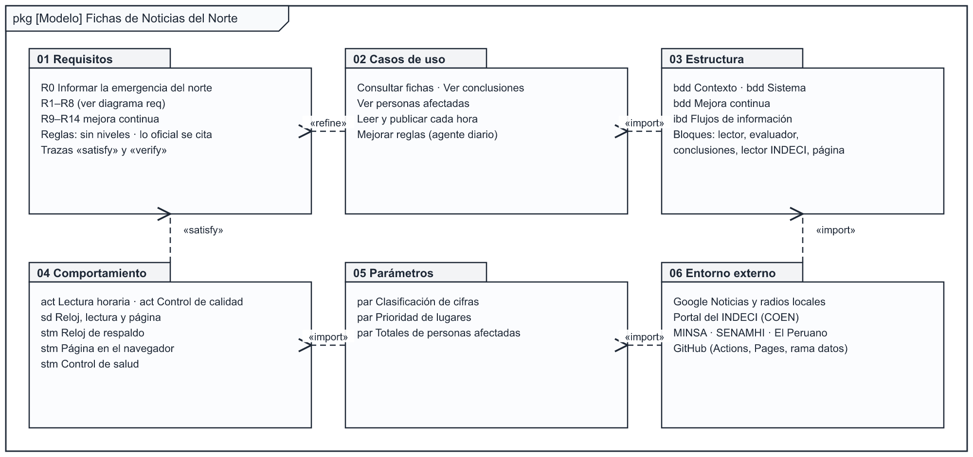
Figura 1. pkg — Paquetes del modelo

3.2 Requisitos (req)
El requisito principal R0 es informar la emergencia del norte. Lo componen ocho requisitos, más los seis de mejora continua (R9 a R14) de la sección 3.7. R2 y R3 son reglas que limitan cómo se hacen los demás: R2 impide calificar noticias y R3 obliga a citar lo oficial sin cambiarlo.
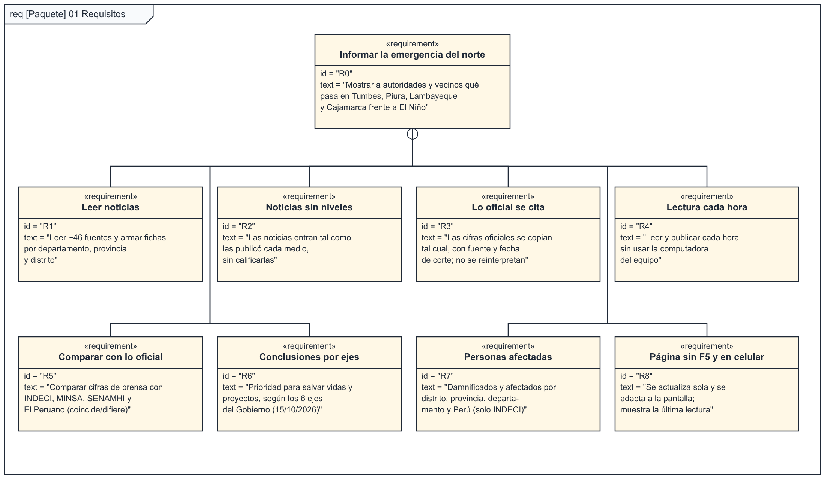
Figura 2. req — Requisitos del sistema

Trazabilidad: quién satisface y cómo se verifica cada requisito
Req. | Satisfecho por («satisfy») | Verificado por («verify»)
R1 | LectorNoticias (lector.mjs), distritos.json | Resumen de cada lectura: fuentes leídas, fichas, fichas con distrito
R2 | LectorNoticias y PaginaWeb: las fichas no tienen campo de nivel | Revisión de fichas.json: no existe nivel ni puntaje por noticia
R3 | Evaluador, LectorINDECI, oficiales.json (valor, corte, fuente, url) | Cada cifra oficial de la página lleva enlace a su documento
R4 | Orquestador (lectura.yml) + RelojRespaldo (reloj.yml) + vigilante | Hora de la última lectura en la cabecera; historial en GitHub Actions
R5 | Evaluador (evaluar.mjs) | evaluacion.md: coincide, cercana, difiere o sin referencia
R6 | GeneradorConclusiones (conclusiones.mjs), MEJORAS.md | Revisión horaria de las conclusiones; cada ajuste queda en MEJORAS.md
R7 | LectorINDECI (afectados.mjs) | Comparación fila por fila con los PDF del INDECI (09/11/2026)
R8 | PaginaWeb (index.html): viewport, ETag, revisión cada 5 min | Prueba a 268 px de ancho y detección de una lectura nueva sin recargar

3.3 Casos de uso (uc)
Hay tres tipos de usuario. Autoridades y vecinos consultan la página. El responsable del proyecto puede lanzar una lectura a mano y mejorar las reglas. El agente diario (Claude, a las 07:00 de Lima) busca cifras oficiales nuevas y ajusta las reglas. Los actores de la derecha son sistemas externos: el reloj de GitHub, la prensa y el INDECI.
«Leer y publicar cada hora» incluye siempre la comparación con lo oficial y la lectura del INDECI. «Lanzar una lectura a mano» extiende ese caso: hace lo mismo, pero a pedido.
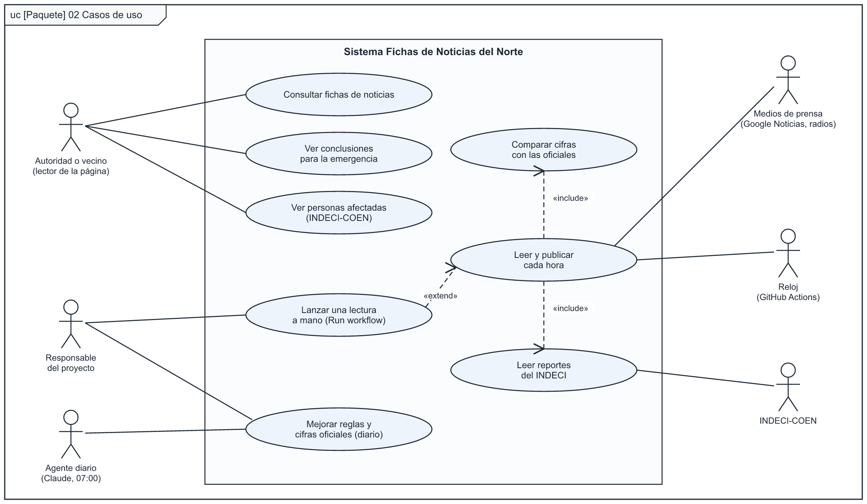
Figura 3. uc — Casos de uso

3.4 Estructura (bdd e ibd)

Contexto
El bloque ContextoEmergenciaNorte reúne al sistema y a los cinco elementos externos con los que se relaciona. Marcarlos como «external» deja claro qué no se puede cambiar desde el proyecto: si el INDECI cambia su portal o Google cambia sus búsquedas, el sistema se tiene que adaptar.
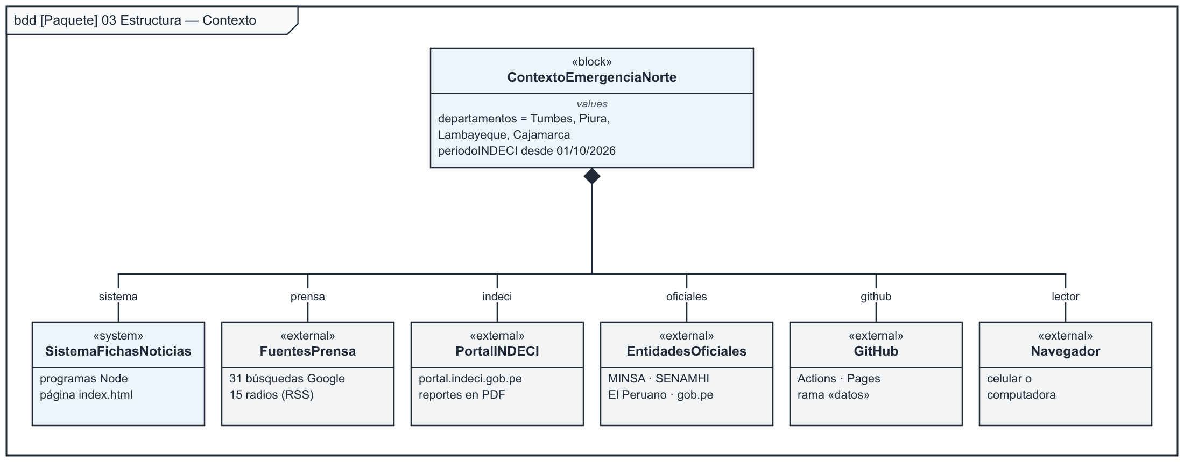
Figura 4. bdd — Contexto del sistema

Partes del sistema
El sistema tiene siete partes. Cada una es un archivo del repositorio. El compartimento values muestra los valores que gobiernan su comportamiento; cambiarlos cambia lo que hace el sistema (por ejemplo, días = 30 es la ventana de búsqueda de noticias). Abajo están los tres tipos de dato que circulan.
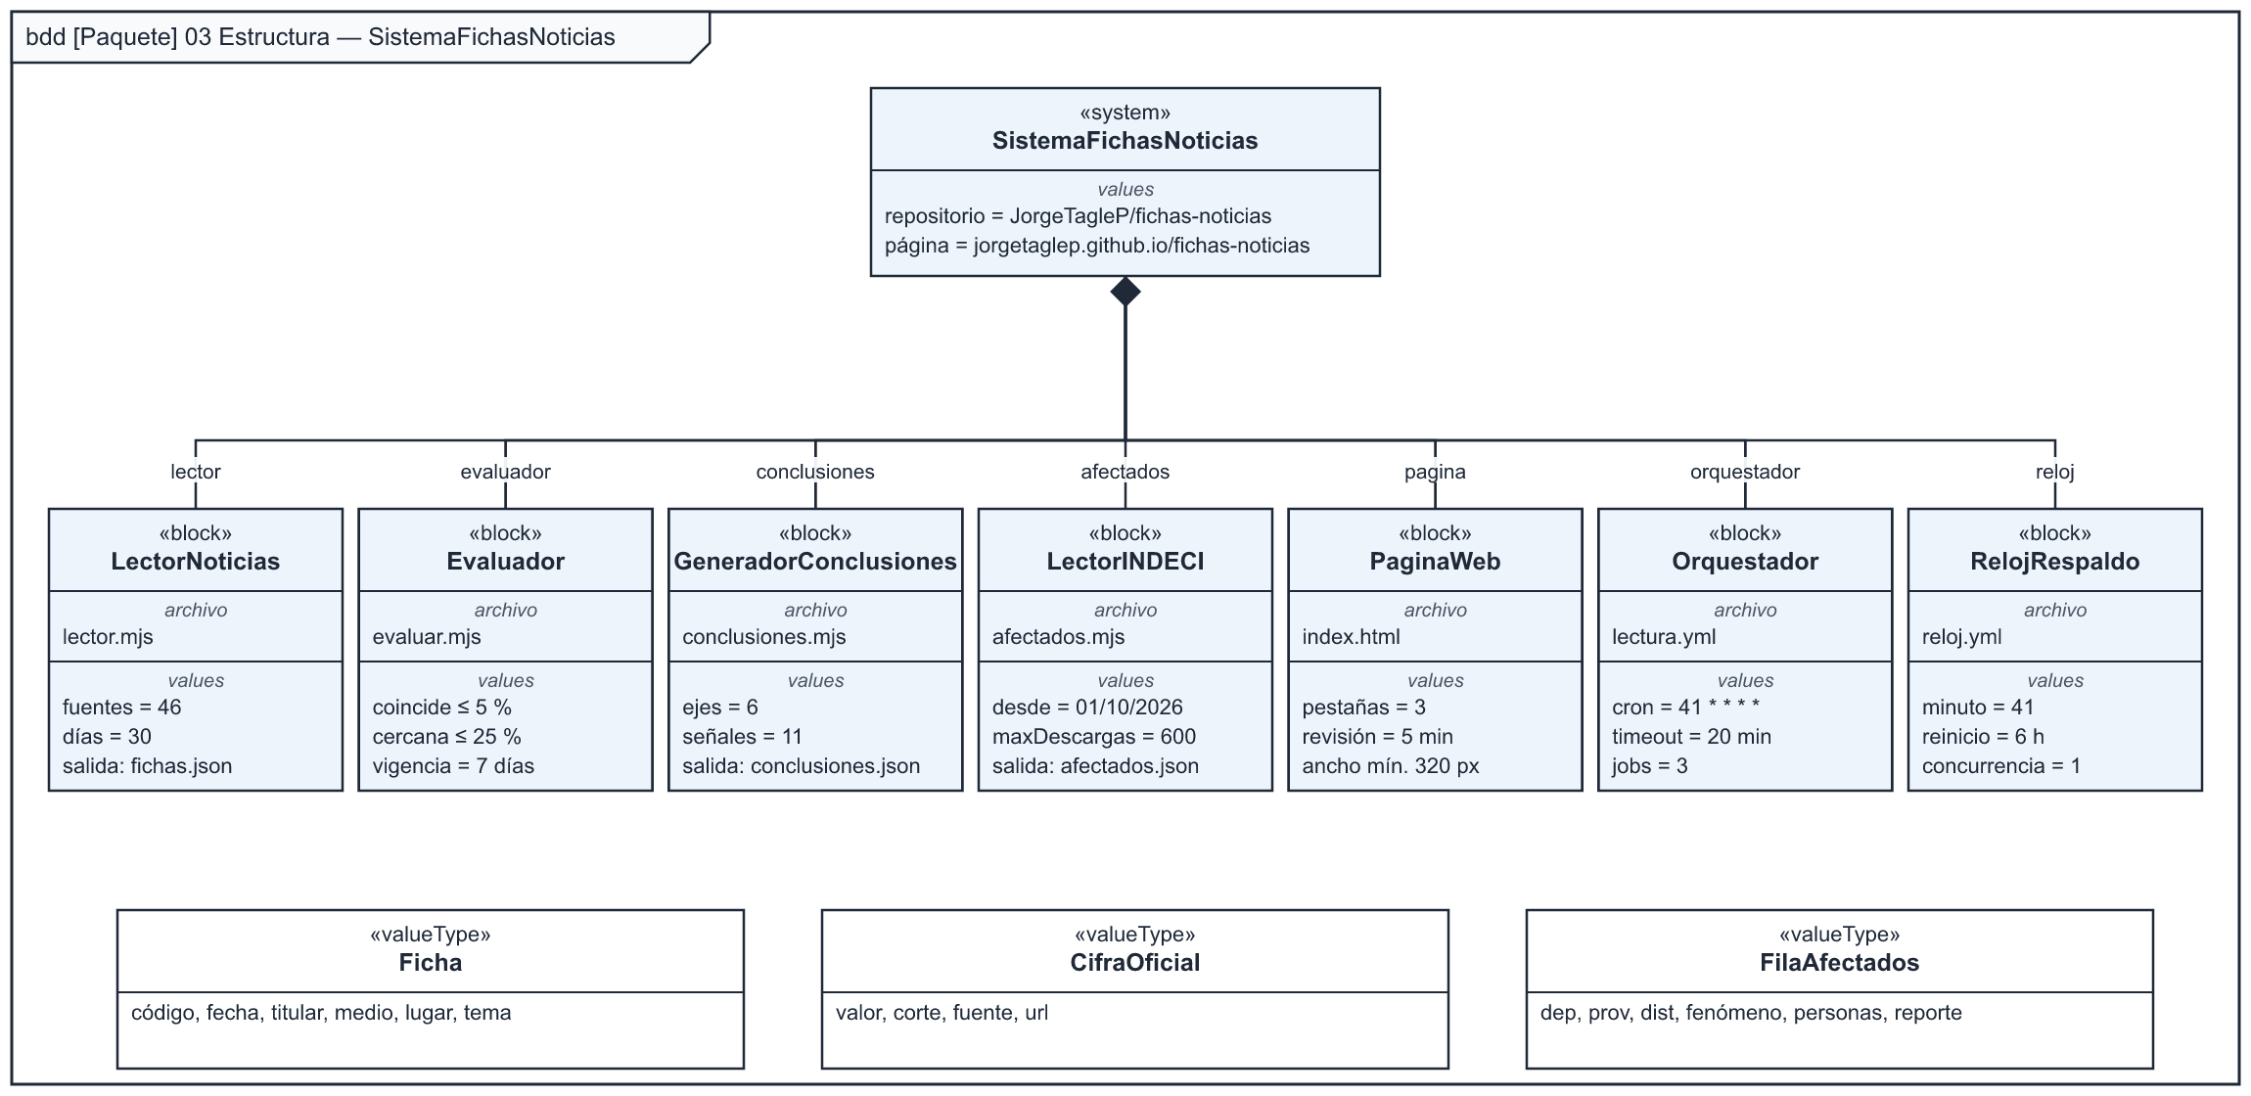
Figura 5. bdd — Partes del SistemaFichasNoticias

Flujos de información
El diagrama de bloques internos muestra qué información pasa de una parte a otra. La línea azul punteada es el límite del sistema; los cuadritos en ese límite son los puertos por donde entra la información externa. La página recibe tres archivos JSON y el navegador los pide por internet. El lector del INDECI guarda lo ya leído en una memoria (indeci-cache.json, en la rama «datos») para no volver a bajar los mismos PDF.
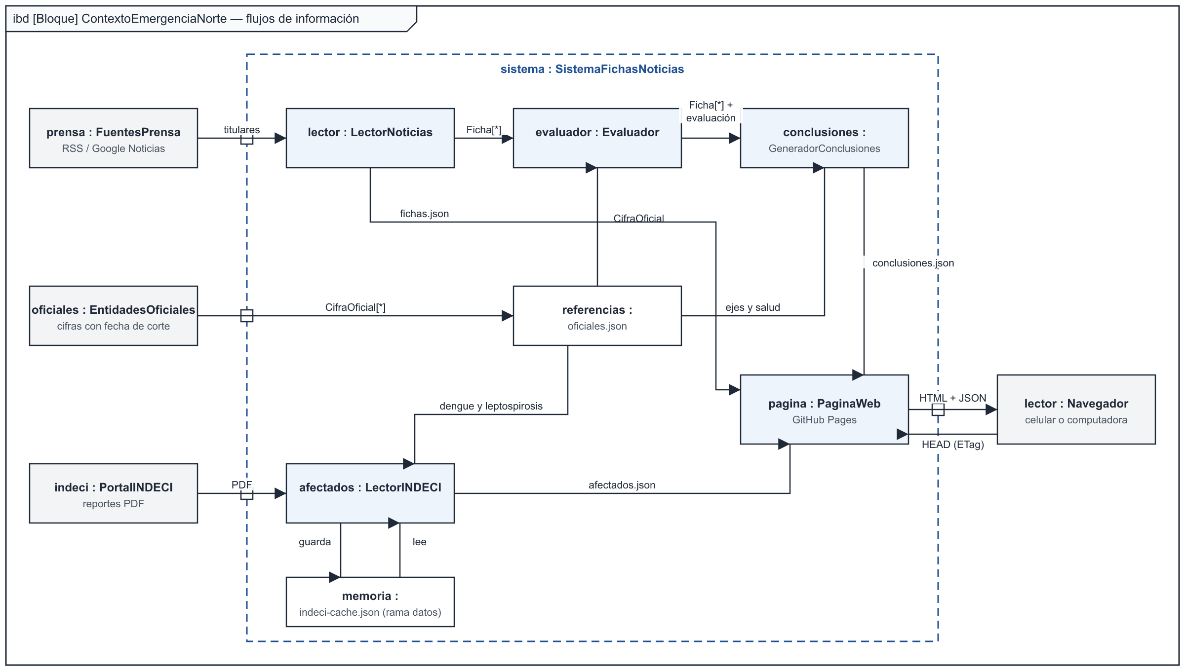
Figura 6. ibd — Flujos de información
Archivo | Lo produce | Lo usa | Dónde vive
fichas.json | lector.mjs | evaluar.mjs, conclusiones.mjs, página | Página y rama datos
evaluacion.json / .md | evaluar.mjs | conclusiones.mjs | Rama datos
conclusiones.json / .md | conclusiones.mjs | página | Página y rama datos
afectados.json | afectados.mjs | página | Página y rama datos
indeci-cache.json | afectados.mjs | afectados.mjs (lectura siguiente) | Rama datos
oficiales.json | Responsable o agente diario | evaluar.mjs, conclusiones.mjs, afectados.mjs | Rama main
distritos.json | Fijo (ubigeo del INEI) | lector.mjs, afectados.mjs | Rama main
estado.json | resumen-dia.mjs | GitHub (muestra actividad) | Rama main, una vez al día
salud.json | salud.mjs | página (estado al pie y aviso), salud.mjs (lectura siguiente) | Página y rama datos
pruebas/casos-conclusiones.json | Responsable o agente diario | pruebas/correr.mjs | Rama main
pruebas/indeci/ (7 PDF y esperado.json) | Verificados a mano | pruebas/correr.mjs | Rama main

3.5 Comportamiento (act, sd, stm)

Actividad: la lectura horaria
Así transcurre cada lectura. Se resaltan tres decisiones de diseño:
- No hay lecturas dobles: si hubo una lectura hace menos de 15 minutos, el reloj no lanza otra.
- El vigilante corre en paralelo: si no hay un reloj de respaldo esperando, lo vuelve a encender.
- Si el INDECI no responde, la página no se vacía: se conserva la lectura anterior.
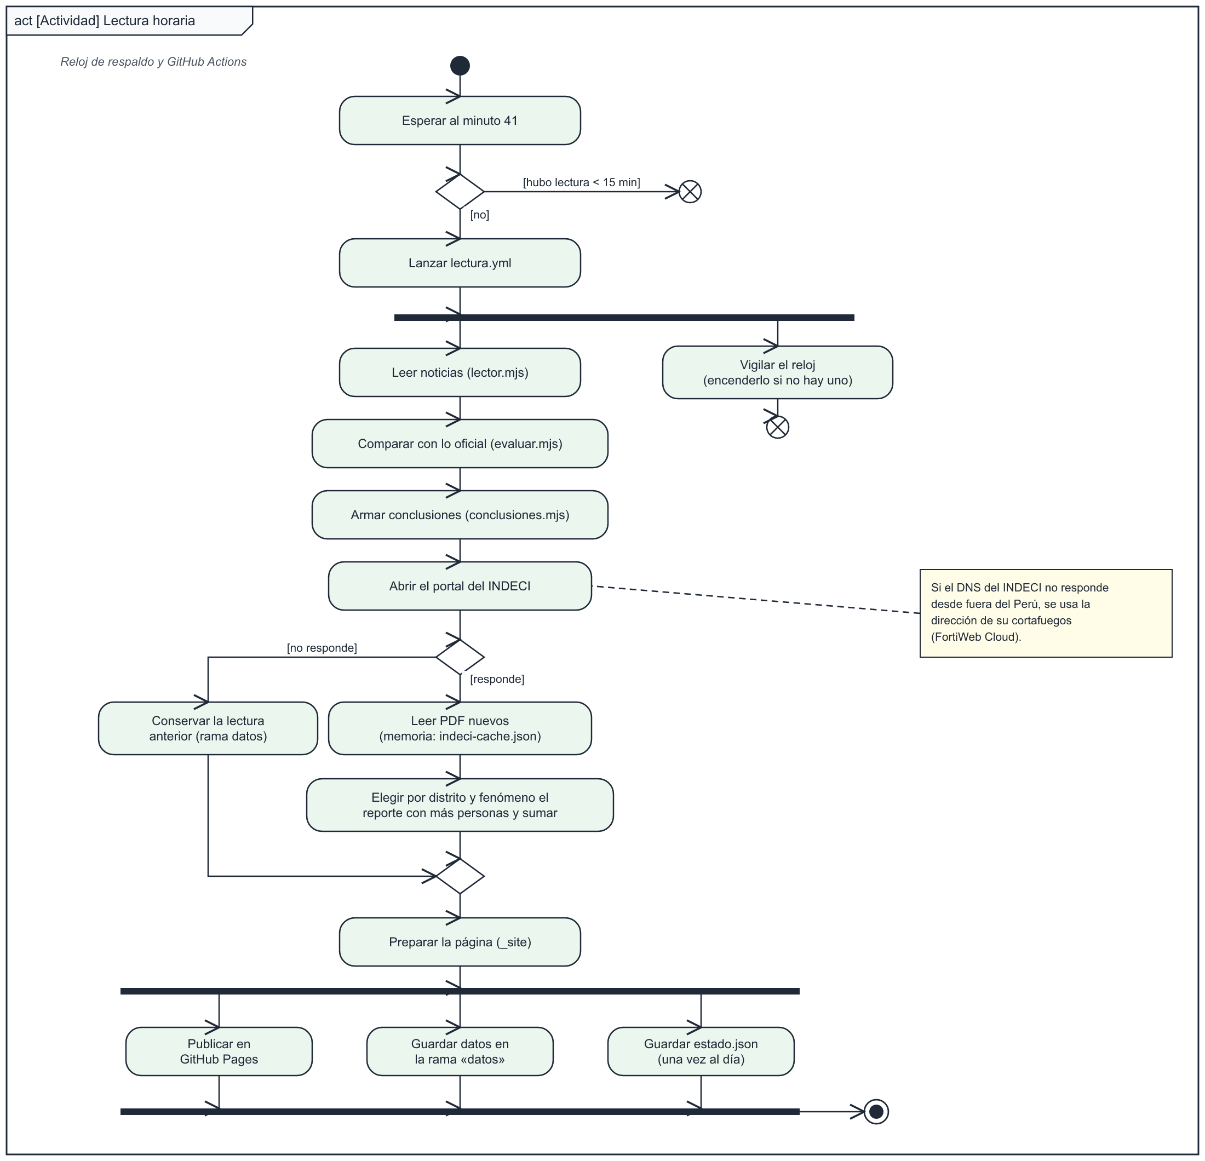
Figura 7. act — Lectura horaria

Secuencia: del reloj a la pantalla
El diagrama de secuencia muestra el orden de los mensajes. La parte de abajo, dentro del recuadro loop, explica por qué la página se actualiza sin F5. Cada 5 minutos, o al volver a la pestaña, el navegador pregunta solo por la «huella» del archivo (ETag), sin bajarlo. Únicamente cuando la huella cambió (fragmento opt) pide los datos nuevos y redibuja la pantalla.
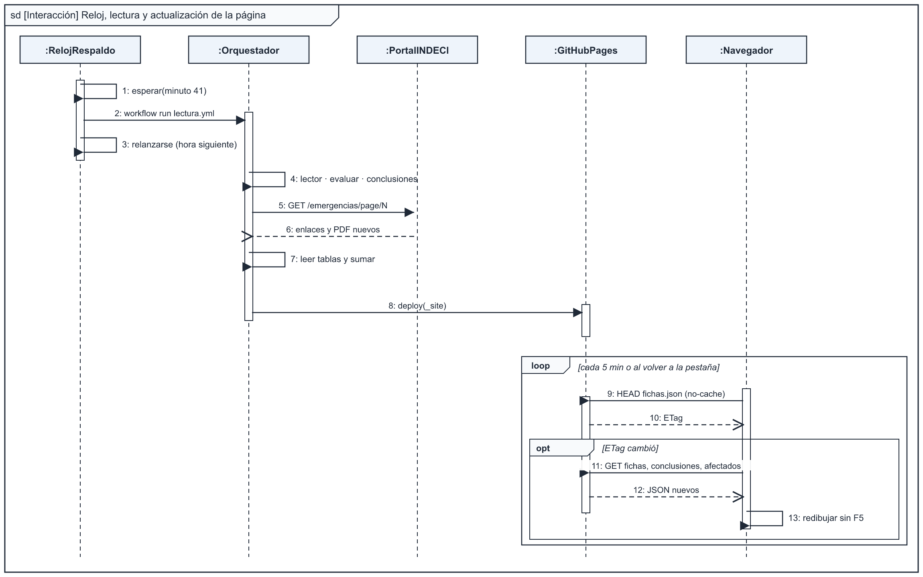
Figura 8. sd — Reloj, lectura y actualización de la página

Máquinas de estados
Reloj de respaldo. Existe porque el reloj propio de GitHub no disparó lecturas en las primeras horas del repositorio. Siempre hay un solo reloj esperando: si arranca otro (por ejemplo, al subir un cambio), el anterior se cancela. Cada reloj, al terminar, crea el de la hora siguiente.
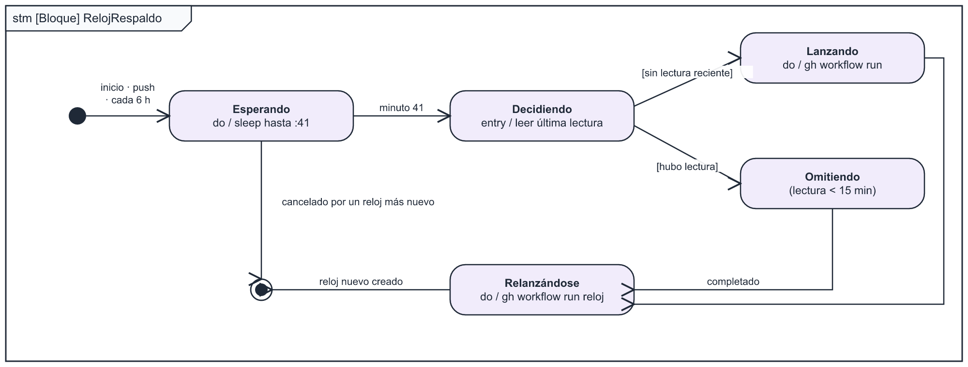
Figura 9. stm — Reloj de respaldo
Página en el navegador. El estado «Esperando CDN» existe porque GitHub Pages guarda copias de hasta 10 minutos. Puede pasar que la huella cambie, pero que el archivo entregado todavía sea el viejo. En ese caso la página lo reintenta en la revisión siguiente, hasta 3 veces.
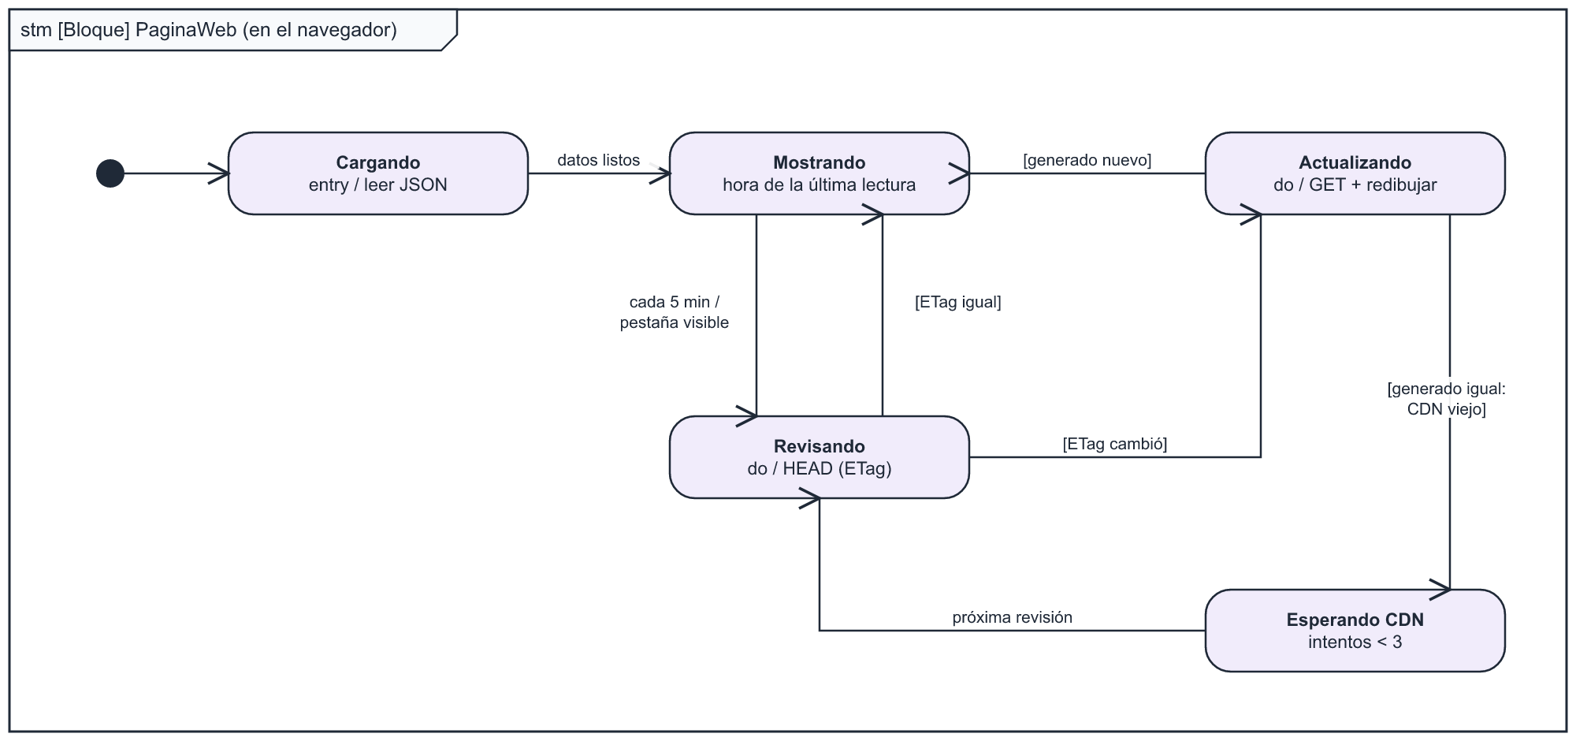
Figura 10. stm — Página en el navegador

3.6 Parámetros (par)
Las tres fórmulas que usa el sistema. Los rectángulos de la izquierda son los datos de entrada; los de la derecha, los resultados.
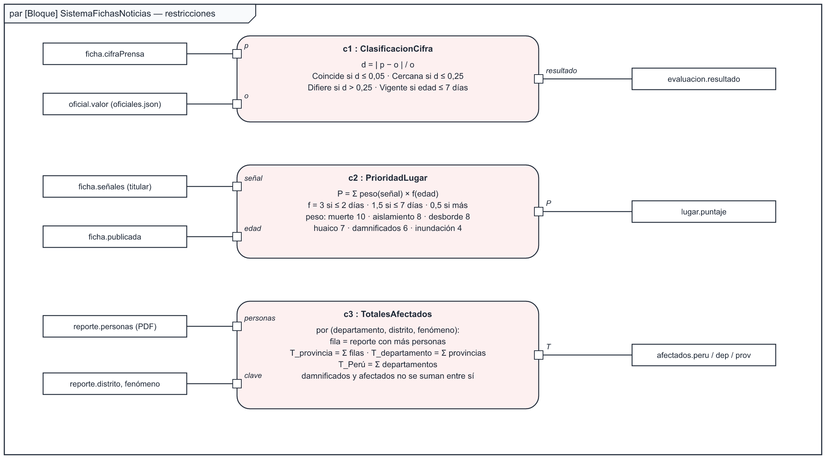
Figura 11. par — Restricciones del sistema
- c1 Clasificación de cifras: compara la cifra de prensa (p) con la oficial (o). Una diferencia de hasta 5 % «coincide»; hasta 25 %, «cercana»; más, «difiere». Una cifra oficial con más de 7 días se marca para actualizar.
- c2 Prioridad de lugares: suma el peso de cada señal de peligro, multiplicado por la antigüedad de la noticia. Las de los últimos 2 días pesan 3; las de la semana, 1,5; las más antiguas, 0,5. Una señal solo cuenta si el titular habla de lluvias, ríos, salud o la emergencia.
- c3 Totales de personas afectadas: para cada distrito y fenómeno se usa el reporte del INDECI que registra más personas, y se cita completo. Los totales por provincia, departamento y Perú son sumas propias de esas filas. Damnificados y afectados nunca se suman entre sí.

3.7 Mejora continua (req, bdd, act, stm)
Desde el 10/11/2026 el sistema se vigila a sí mismo. Esta sección modela esos criterios con los mismos tipos de diagrama. Están escritos también en CLAUDE.md, la indicación permanente que cumple el agente diario (ver 5.14).

Requisitos de mejora continua
Seis requisitos nuevos forman parte de R0. R9 se deriva («deriveReqt») de las reglas R2 y R3: ya no basta con cumplirlas, cada lectura comprueba que se cumplan.
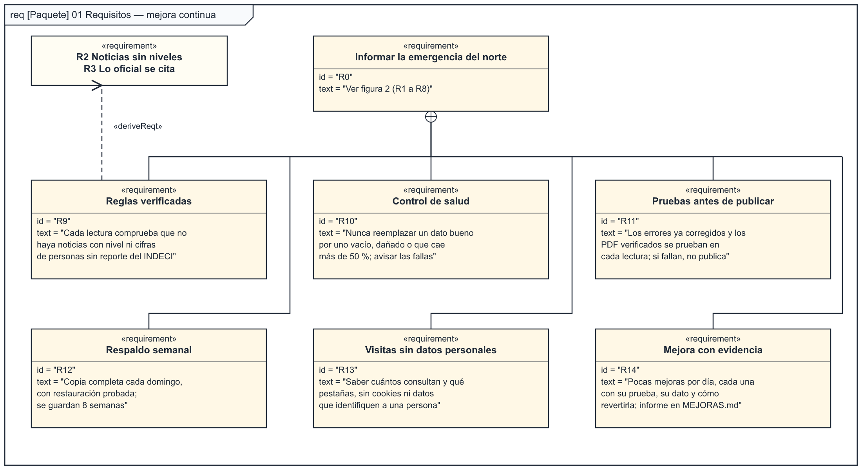
Figura 12. req — Requisitos de mejora continua
Req. | Satisfecho por («satisfy») | Verificado por («verify»)
R9 | ControlSalud (salud.mjs): rechaza fichas con nivel y cifras de personas sin enlace al INDECI | Prueba local con una ficha con nivel: se repuso la versión anterior
R10 | ControlSalud: repone fichas.json, conclusiones.json o afectados.json anteriores; salud.json; AvisoGitHub | Cinco escenarios probados (normal, vacío, con nivel, 3 fallas del INDECI, caída de filas)
R11 | PruebasAntesDePublicar (pruebas/correr.mjs), ReglasINDECI (indeci-tablas.mjs) | GitHub, 10/11/2026: 99 pruebas correctas, con los 7 PDF del INDECI
R12 | RespaldoSemanal (respaldo.yml) | Release respaldo-2026-11-10: restauración probada con las ramas main y datos
R13 | ContadorVisitas (GoatCounter, sin cookies) | Contador presente en la página publicada; eventos por pestaña
R14 | Agente diario + CLAUDE.md + MEJORAS.md | Cada mejora queda en MEJORAS.md con su caso de prueba

Partes de la mejora continua
Seis partes nuevas del sistema. Los values son los umbrales que se pueden ajustar: por ejemplo, caídaMáxima = 50 % decide cuándo una cifra que baja se considera un error de lectura y no un cambio real. El contador de visitas es un servicio externo.
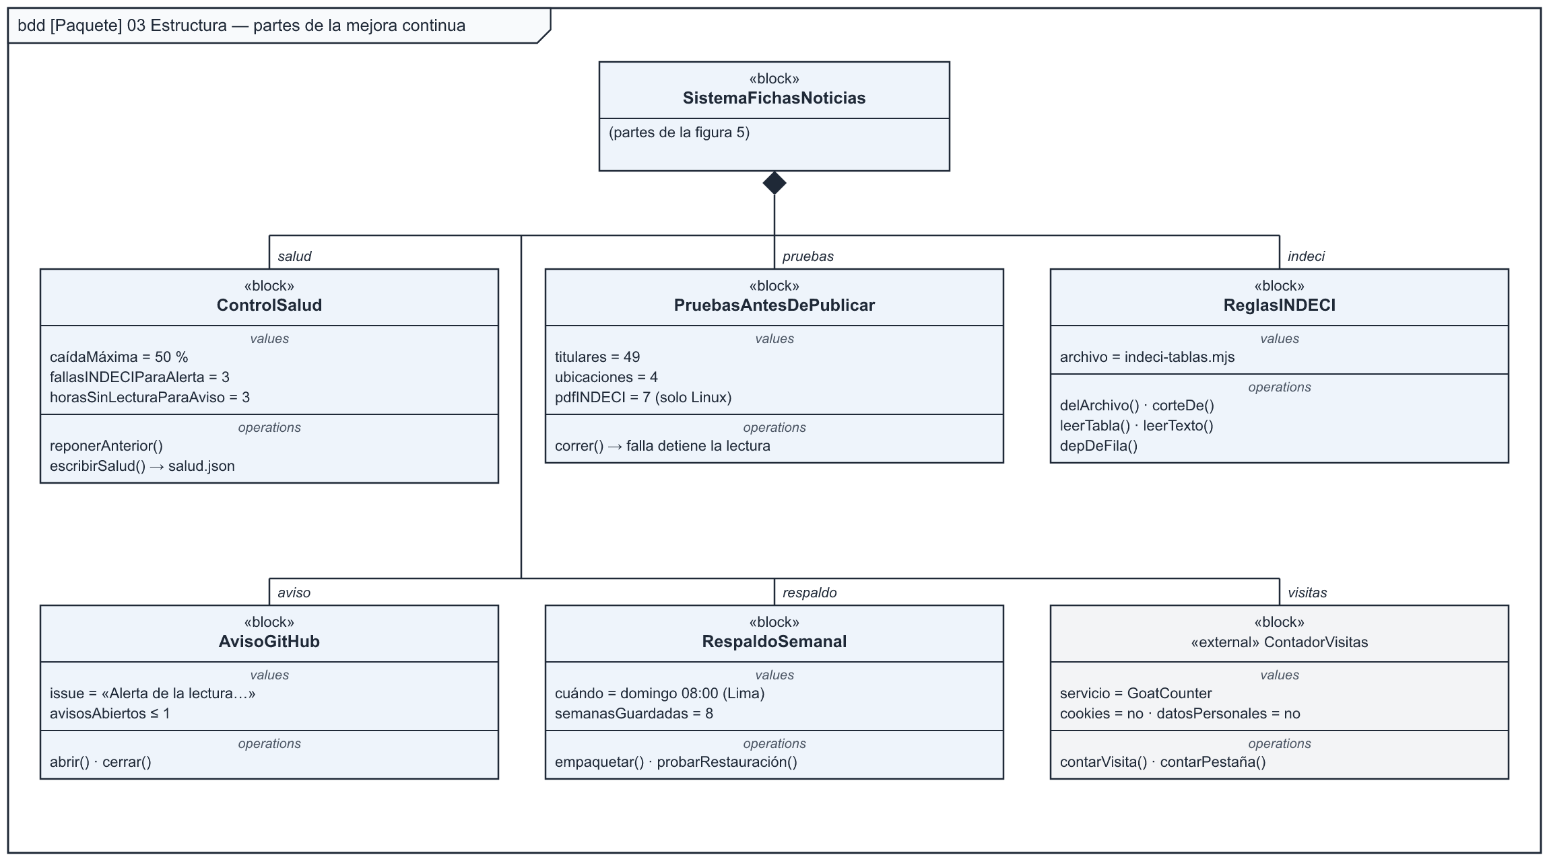
Figura 13. bdd — Partes de la mejora continua

Actividad: control de calidad de cada lectura
Las pruebas corren antes de leer: si una falla, la lectura se detiene y la página sigue como estaba. Después de leer, el control de salud compara con la lectura anterior y decide qué se publica. Al final, el aviso de GitHub se abre o se cierra según el estado.
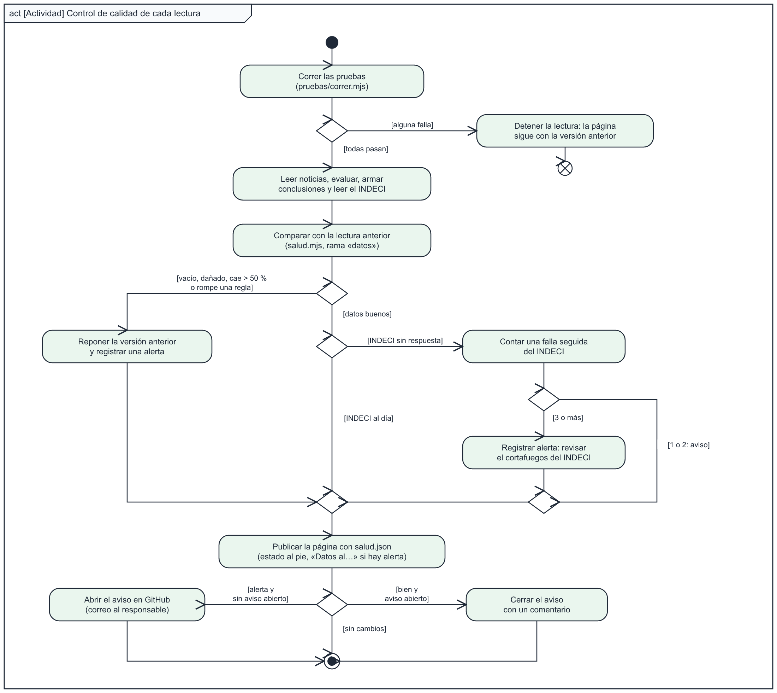
Figura 14. act — Control de calidad de cada lectura

Máquina de estados: salud de la lectura
El estado se guarda en salud.json y pasa de una lectura a la siguiente; así se pueden contar las fallas seguidas del INDECI. Una falla aislada es solo un aviso; tres seguidas, o un dato malo, son una alerta.
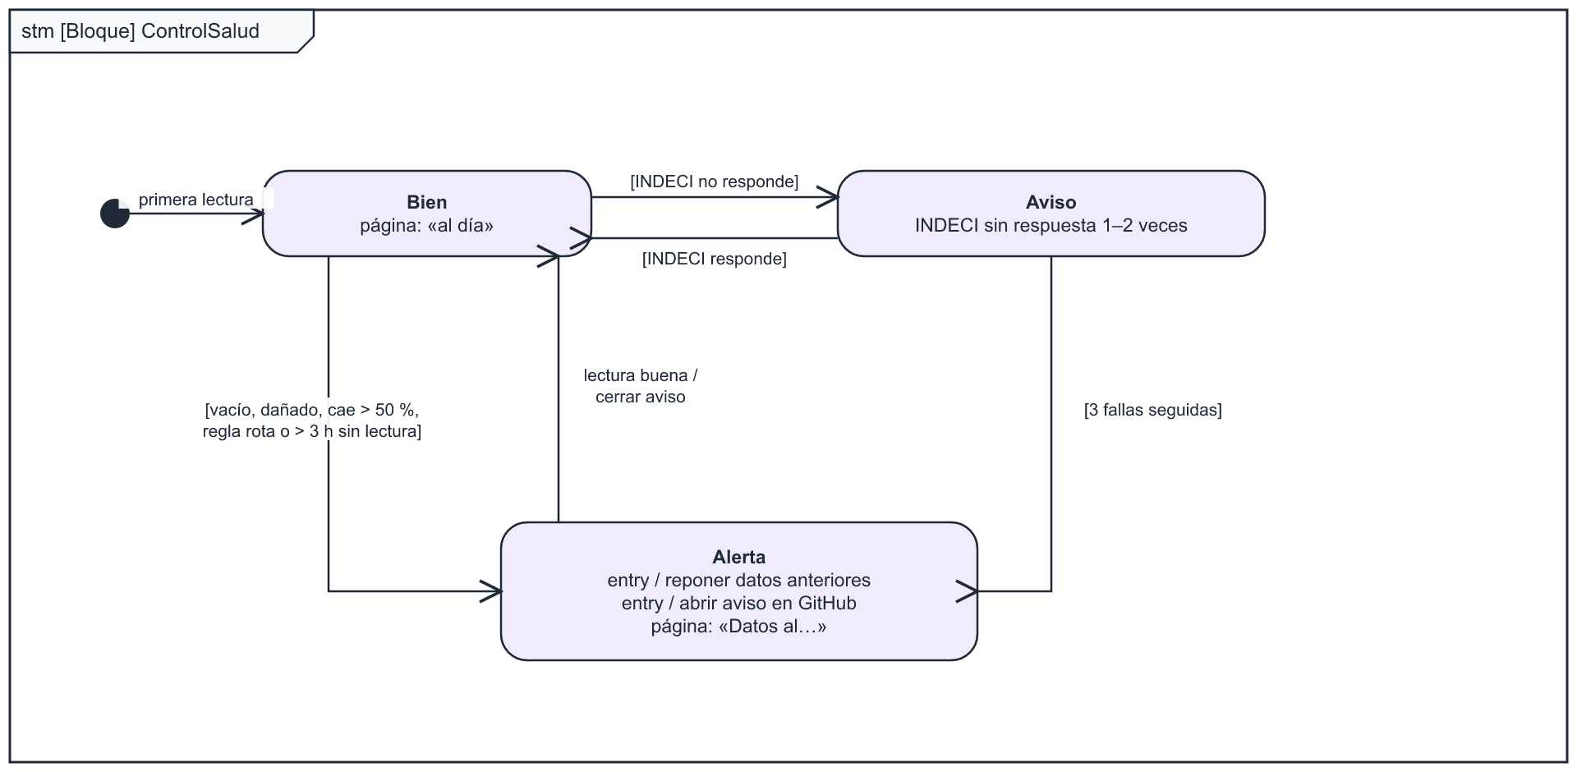
Figura 15. stm — Control de salud
- c4 Control de salud (restricción que completa la figura 11): una cifra «cae de golpe» si n < 0,5 × n_anterior; hay alerta del INDECI si fallasSeguidas ≥ 3; la página avisa si la última lectura tiene más de 3 horas.

4. Fases del desarrollo
El sistema se construyó en siete fases entre el 08 y el 10 de noviembre de 2026. Cada fase agregó una capacidad sin romper las anteriores. La tabla resume el recorrido; luego se explica cada fase con sus vistas SysML.
Fase | Nombre | Resultado principal | Requisitos
F1 | Lector de noticias | Fichas por distrito de 46 fuentes | R1, R2
F2 | Evaluación con cifras oficiales | Coincide / cercana / difiere | R3, R5
F3 | Conclusiones para la emergencia | Prioridad para salvar vidas por los 6 ejes | R6
F4 | Lectura en la nube y publicación | Página pública que se actualiza cada hora | R4
F5 | Experiencia de uso | Celular, hora visible, sin F5, vigilante | R4, R8
F6 | Personas afectadas (INDECI-COEN) | Pestaña con totales oficiales | R3, R7
F7 | Mejora continua | Pruebas, control de salud, avisos, respaldo y visitas | R9 a R14

4.1 Fase 1 — Lector de noticias
Aspecto | Detalle
Fecha | 08/11/2026
Objetivo | Reunir en un solo lugar las noticias de Tumbes, Piura, Lambayeque y Cajamarca, ubicadas por distrito.
Requisitos | R1, R2
Vistas SysML | bdd (LectorNoticias), ibd (prensa → lector → fichas.json), uc (Consultar fichas)

Qué se construyó
- lector.mjs lee 31 búsquedas de Google Noticias y 15 RSS de radios y canales locales, con una ventana de 30 días.
- Reconoce el lugar con distritos.json (ubigeo del INEI) y alias, como Talara para Pariñas.
- Asigna un tema (emergencias, lluvias y clima, salud, etc.), quita las noticias repetidas y genera un código por ficha (USF-N-AAMMDD-NNNN).
- Primera versión de la página index.html con filtros por departamento, provincia, distrito y tema.

Decisiones y problemas resueltos
- Nombres ambiguos: distritos como Castilla, Jesús o Jorge Chávez solo cuentan si el titular nombra también su provincia o su departamento (lista AMBIGUOS).
- Sin niveles (R2): las noticias se muestran tal como las publicó cada medio, sin calificación.

Verificación
El resumen de cada lectura informa cuántas fuentes se leyeron, cuántas fichas quedaron y cuántas tienen distrito.

4.2 Fase 2 — Evaluación con cifras oficiales
Aspecto | Detalle
Fecha | 08/11/2026
Objetivo | Saber si las cifras que publica la prensa coinciden con las oficiales.
Requisitos | R3, R5
Vistas SysML | par (c1 ClasificacionCifra), ibd (oficiales → referencias → evaluador)

Qué se construyó
- evaluar.mjs busca en los titulares cifras como «324 damnificados» y las compara con oficiales.json.
- oficiales.json guarda cada referencia oficial con su valor, fecha de corte, fuente y enlace (INDECI, MINSA/CDC, SENAMHI, El Peruano).
- El resultado va a evaluacion.md y a evaluacion.json.

Decisiones y problemas resueltos
- Umbrales: 5 % para «coincide» y 25 % para «cercana». Una diferencia moderada suele deberse a otra fecha de corte.
- Vigencia de 7 días: el informe avisa qué cifras oficiales hay que actualizar.
- La evaluación no toca las noticias: solo informa (R2).

Verificación
La tabla de evaluacion.md muestra, por cada cifra, la noticia, la referencia oficial, la diferencia y el resultado.

4.3 Fase 3 — Conclusiones para la emergencia
Aspecto | Detalle
Fecha | 08/11/2026
Objetivo | Convertir cientos de fichas en orientaciones útiles para salvar vidas y priorizar proyectos.
Requisitos | R6
Vistas SysML | par (c2 PrioridadLugar), act (Armar conclusiones), uc (Ver conclusiones)

Qué se construyó
- conclusiones.mjs arma la pestaña «Conclusiones para la emergencia». Contiene: lo más importante ahora, prioridad para salvar vidas, brechas, salud, pronóstico, proyectos y calidad de las cifras.
- Orientación a los 6 ejes del Gobierno frente a El Niño, citados de El Peruano y gob.pe del 15/10/2026.
- MEJORAS.md registra cada ajuste de las reglas: qué se vio, qué se cambió y qué efecto tuvo.

Decisiones y problemas resueltos
- Las señales necesitan contexto: una señal solo cuenta si el titular habla de clima, ríos, salud o la emergencia. Así salieron de la prioridad crímenes y accidentes.
- Lo hipotético no cuenta como peligro: un simulacro, un debate sobre un riesgo futuro o una obra de agua no suman señales de peligro.
- Lugares fuera de la zona: la lista FUERA_DE_ZONA excluye Nueva Cajamarca, Calarcá, Oxapampa y equipos de fútbol.

Verificación
Cada lectura revisa las conclusiones; cada error encontrado se corrige en la regla y queda documentado en MEJORAS.md.

4.4 Fase 4 — Lectura en la nube y publicación
Aspecto | Detalle
Fecha | 08/11/2026
Objetivo | Que todo funcione cada hora con la computadora apagada y que cualquiera pueda ver el resultado.
Requisitos | R4
Vistas SysML | stm (RelojRespaldo), sd (mensajes 1 a 8), act (Lectura horaria), bdd (Orquestador, RelojRespaldo)

Qué se construyó
- Repositorio público JorgeTagleP/fichas-noticias y publicación en GitHub Pages.
- lectura.yml: lee, evalúa, arma conclusiones y publica en el minuto 41 de cada hora, cada vez que se sube un cambio, o a mano.
- reloj.yml: reloj de respaldo que espera hasta el minuto 41, lanza la lectura si no hubo una reciente y se relanza a sí mismo.
- Rama datos: copia de los resultados de cada lectura, para el agente diario.
- Agente diario en la nube (07:00 de Lima): busca cifras oficiales nuevas, mejora las reglas y sube los cambios.
- estado.json: un resumen al día, para que GitHub vea actividad y no pause el reloj tras 60 días sin cambios.

Decisiones y problemas resueltos
- Doble reloj: el reloj propio de GitHub no disparó ninguna lectura en las primeras 5 horas del repositorio nuevo.
- Una sola lectura a la vez: la concurrencia lectura impide que dos lecturas se pisen.
- El repositorio no crece: las fichas no se guardan en el historial; cada lectura las arma de cero.

Verificación
Historial de ejecuciones en la pestaña Actions de GitHub y hora de la última lectura en la cabecera de la página.

4.5 Fase 5 — Experiencia de uso
Aspecto | Detalle
Fecha | 09/11/2026
Objetivo | Que la página se lea bien en el celular, diga cuándo se actualizó y se renueve sola.
Requisitos | R4, R8
Vistas SysML | stm (PaginaWeb), sd (fragmento loop/opt), act (rama del vigilante)

Qué se construyó
- Etiqueta viewport y diseño adaptable: tablas con desplazamiento horizontal y barra de filtros fija solo en pantallas grandes.
- Cabecera con «Última actualización: dd/mm/aaaa, hh:mm (hora de Lima)».
- Actualización automática: cada 5 minutos, y al volver a la pestaña, la página consulta la huella (ETag) de fichas.json y, si cambió, redibuja todo.
- Job vigilar-reloj en lectura.yml: si no hay un reloj de respaldo esperando, lo enciende.

Decisiones y problemas resueltos
- Copias del CDN: GitHub Pages guarda copias por 10 minutos e ignora los parámetros de la dirección. Por eso se usa la huella (ETag), con reintento si llega el archivo viejo.
- Caída de GitHub Actions el 09/11/2026: un cambio subido canceló el reloj que esperaba y el reloj nuevo falló antes de empezar. El vigilante evita que la cadena horaria se corte.

Verificación
Prueba a 268 px de ancho sin desborde. Una lectura de las 19:11 UTC se detectó en la página abierta a las 19:13 UTC, sin recargar.

4.6 Fase 6 — Personas afectadas (INDECI-COEN)
Aspecto | Detalle
Fecha | 09/11/2026
Objetivo | Mostrar, solo con cifras oficiales, cuántas personas damnificadas y afectadas hay por distrito, provincia, departamento y Perú.
Requisitos | R3, R7
Vistas SysML | par (c3 TotalesAfectados), ibd (indeci → afectados ↔ memoria), act (rama INDECI), uc (Ver personas afectadas)

Qué se construyó
- afectados.mjs recorre el portal de emergencias del INDECI desde el 01/10/2026. Baja los reportes preliminares, complementarios e informes de emergencia sobre lluvias, huaicos, inundaciones, deslizamientos, vientos y otros fenómenos.
- Convierte cada PDF en texto con pdftotext y lee la tabla «Vida y salud» por la posición de cada columna.
- Nueva pestaña «Personas afectadas». Muestra la diferencia entre damnificado y afectado, el total del Perú, las tablas por departamento, provincia y distrito (cada fila con su PDF), además de dengue, leptospirosis y las fuentes.
- Memoria indeci-cache.json en la rama datos: cada hora se leen solo los reportes nuevos.

Decisiones y problemas resueltos
- Criterio por distrito: si hay varios reportes del mismo distrito y fenómeno, se usa el que registra más personas y se cita completo. Por eso los totales pueden superar a los consolidados del INDECI.
- DNS del INDECI: el nombre del portal solo se resuelve para consultas desde el Perú, y los servidores de GitHub están fuera. Con autorización del responsable, la lectura usa la dirección del cortafuegos del portal (FortiWeb Cloud).
- Errores corregidos en las tablas: la tabla de daños materiales (por ejemplo, 700 m de vía) ya no se lee como personas. Si la tabla contradice al título en el departamento (Quilahuani, Tacna), vale el del título.
- Si el portal no responde, se conservan los datos de la lectura anterior.
- Legibilidad: las columnas de cifras son angostas y van alineadas a la derecha, debajo de su título.

Verificación
Las filas que difieren se compararon contra los PDF originales (Ite, Máncora, Locumba, Quilahuani, Fidel Olivas Escudero). Lectura del 09/11/2026: 405 reportes, 1 449 damnificados y 11 586 afectados en el Perú.

4.7 Fase 7 — Mejora continua
Aspecto | Detalle
Fecha | 10/11/2026
Objetivo | Que el sistema mejore cada día sin romper lo que ya funciona, que avise solo cuando algo falla y que se pueda recuperar.
Requisitos | R9 a R14
Vistas SysML | req (figura 12), bdd (figura 13), act (figura 14), stm (figura 15)

Qué se construyó
- CLAUDE.md: indicación permanente con 7 puntos (reglas que no se tocan, salud, pruebas, mejora con evidencia, respaldo, informe y visitas). La cumple el agente diario.
- pruebas/correr.mjs: 49 titulares ya corregidos (de MEJORAS.md), 4 casos de ubicación y 7 PDF del INDECI verificados a mano. Corre antes de cada lectura.
- indeci-tablas.mjs: las reglas de lectura de los PDF salieron de afectados.mjs para poder probarlas sin internet.
- salud.mjs y salud.json: control de cada lectura, estado al pie de la página y recuadro «Datos al…» cuando hay alerta.
- Aviso por GitHub: un solo issue «Alerta de la lectura de noticias» mientras dure el problema.
- respaldo.yml: respaldo semanal en Releases, con prueba de restauración; se guardan 8 semanas.
- Contador de visitas GoatCounter: visitas y pestañas, sin cookies ni datos personales.

Decisiones y problemas resueltos
- Las pruebas del INDECI solo corren en Linux: el pdftotext de Windows arma las columnas distinto; lo esperado viene de la lectura de GitHub.
- De los 49 titulares, 35 son literales (tal como los publicó el medio). Los otros 14 se redactaron a partir de MEJORAS.md porque el original ya salió de la ventana de 30 días; el archivo los marca con literal: false.
- El cambio no movió ninguna cifra: antes y después de separar indeci-tablas.mjs, la combinación dio las mismas 224 filas.
- Un solo aviso abierto: el issue se abre una vez y se cierra solo, para no llenar el correo de mensajes.

Verificación
En GitHub, 10/11/2026: 99 pruebas correctas; salud «bien» con 896 noticias y 448 reportes del INDECI; respaldo respaldo-2026-11-10 creado (6,3 MB) con restauración probada.

5. Manual de operación

5.1 Para quien consulta la página
Dirección: https://jorgetaglep.github.io/fichas-noticias/. Funciona en el celular y en la computadora, sin instalar nada.
Pestaña | Para qué sirve
Conclusiones para la emergencia | Lo más importante ahora, lugares prioritarios para salvar vidas, brechas, salud, pronóstico y proyectos, por los 6 ejes del Gobierno.
Personas afectadas | Cifras oficiales del INDECI-COEN: total del Perú y tablas por departamento, provincia y distrito. El selector permite ver los 4 departamentos del norte, todo el Perú o un departamento. Cada distrito enlaza a su reporte oficial.
Todas las fichas | Cada noticia tal como la publicó el medio, con filtros por departamento, provincia, distrito y tema.

- Hora de la última actualización: está en la cabecera, en hora de Lima. Si tiene más de 2 horas, revisar la sección 5.3.
- No hace falta recargar: con la página abierta, los datos nuevos aparecen solos en unos minutos.
- Damnificado y afectado no se suman. Damnificado es quien perdió su vivienda o no puede habitarla. Afectado es quien sufrió daños, pero puede seguir en su casa.
- Estado de la lectura: al pie dice si la lectura está al día y a qué hora son los datos de noticias y del INDECI. Si aparece arriba un recuadro rojo «Datos al…», la última lectura tuvo un problema y se muestran los datos buenos anteriores (ver 5.10).
- «¿Quién la consulta?»: el enlace del pie abre el tablero de visitas (ver 5.13).
- Las noticias son lo que dice la prensa, no información confirmada. Para cifras, usar la pestaña «Personas afectadas» o las referencias oficiales.

5.2 Qué corre solo y cuándo
Proceso | Cuándo | Dónde | Qué hace
Lectura de noticias (lectura.yml) | Minuto 41 de cada hora; también al subir un cambio | GitHub Actions | Lee, evalúa, arma conclusiones, lee el INDECI y publica
Reloj de respaldo (reloj.yml) | Siempre hay uno esperando; reinicio de seguridad cada 6 h | GitHub Actions | Lanza la lectura si el reloj de GitHub falló
Vigilante del reloj | En cada lectura | GitHub Actions | Enciende el reloj de respaldo si no hay uno
Pruebas antes de publicar | Al inicio de cada lectura | GitHub Actions | Si alguna falla, la lectura se detiene y no se publica
Control de salud y aviso | Al final de cada lectura | GitHub Actions | Repone datos anteriores si hace falta; abre o cierra el issue de alerta
Respaldo semanal (respaldo.yml) | Domingos 08:00 de Lima | GitHub Actions | Guarda el repositorio y la página en Releases (8 semanas)
Agente diario | 07:00 de Lima | Nube de Claude | Actualiza cifras oficiales, mejora las reglas y cumple CLAUDE.md
Tarea local noticias-norte-cada-hora | Cada hora, solo con la computadora encendida | Computadora del responsable | Lectura, evaluación y mejora de reglas desde la computadora

5.3 Verificar que todo funciona
- Abrir la página y mirar la hora de la última actualización. Debe tener menos de 1 hora y media.
- Si es más antigua, abrir github.com/JorgeTagleP/fichas-noticias → pestaña Actions. La última «Lectura de noticias» debe tener un visto verde.
- Si hay una cruz roja, entrar a la ejecución y abrir el paso marcado en rojo para leer el mensaje (ver 5.9).
- Si no hay ejecuciones recientes, revisar si GitHub está caído en githubstatus.com (sección «Actions» y «Pages»).
- Para la pestaña de afectados, abrir https://jorgetaglep.github.io/fichas-noticias/afectados.json: el campo generado debe ser reciente y reportesLeidos mayor que cero.
- Para el estado completo, abrir https://jorgetaglep.github.io/fichas-noticias/salud.json: estado debe decir «bien» y alertas estar vacío.

5.4 Lanzar una lectura a mano
- Iniciar sesión en GitHub con la cuenta del proyecto (cada persona con su propia contraseña; nunca compartirla).
- Ir a Actions → Lectura de noticias → botón Run workflow → rama main → Run workflow.
- La lectura tarda entre 3 y 10 minutos. Luego la página se actualiza sola; GitHub Pages puede tardar hasta 10 minutos más en mostrar los datos nuevos.

5.5 Reiniciar el reloj de respaldo
Normalmente no hace falta: se reinicia solo al subir cualquier cambio, cada 6 horas y en cada lectura (vigilante). Para hacerlo a mano: Actions → Reloj de respaldo → Run workflow. Que quede una ejecución «en curso» es lo normal: es el reloj esperando la hora siguiente.

5.6 Actualizar las cifras oficiales
Las referencias están en oficiales.json. Se puede editar en la web de GitHub: abrir el archivo → ícono del lápiz → cambiar → Commit changes. Al guardar se lanza una lectura sola.
- Cambiar solo valor, corte (fecha de corte del documento oficial) y url (enlace al documento).
- Copiar la cifra tal como la publica la entidad: no redondear, no sumar, no reinterpretar.
- Si después de guardar aparece una cruz roja en Actions, probablemente falta una coma o una comilla.

5.7 Cambios comunes
Quiero… | Archivo | Cómo
Agregar una radio | radios_candidatas.json | Copiar el bloque de otra radio; cambiar nombre, departamento y RSS (suele ser el sitio + /feed/). Poner rss_verificado: true solo después de ver noticias recientes en ese RSS.
Que una palabra cuente para un tema | lector.mjs, lista TEMAS | Agregar la palabra dentro de las barras / … /, separada con  .
Evitar fichas mal ubicadas | lector.mjs, lista AMBIGUOS | Agregar el nombre en minúsculas y sin tildes.
Cambiar los días de búsqueda | lector.mjs | Cambiar const DIAS = 30;.
Cambiar el inicio del periodo del INDECI | afectados.mjs | Cambiar DESDE = '2026-10-01'. La lectura siguiente baja los reportes que falten.
Corregir una regla de las conclusiones | conclusiones.mjs | Ajustar la regla, anotar en MEJORAS.md qué se vio, qué se cambió y qué efecto tuvo, y agregar el titular como caso de prueba (5.11).
Cambiar los umbrales de salud | salud.mjs | La caída máxima (50 %) está en la función cayo; las fallas seguidas del INDECI (3), en fallasIndeci >= 3.

5.8 Ejecutar en la computadora
Requisitos: Node 18 o más nuevo, y pdftotext (Poppler) para el lector del INDECI. Dentro de la carpeta fichas-noticias:
node pruebas/correr.mjs
node lector.mjs
node evaluar.mjs
node conclusiones.mjs
node afectados.mjs
También se puede hacer doble clic en actualizar-noticias.cmd, en la carpeta UNASOLAFUERZA.
Las cifras válidas de afectados son las de GitHub. El pdftotext de Windows lee algunas tablas peor que el de Ubuntu, que es el que usa GitHub. Además, desde algunas conexiones el portal del INDECI no responde (ENOTFOUND).

5.9 Problemas frecuentes
Síntoma | Causa probable | Qué hacer
La página no muestra lo nuevo | Copias del CDN de GitHub Pages (hasta 10 min) | Esperar; la página reintenta sola. Si persiste más de 1 hora, ver 5.3.
No hay lecturas desde hace horas | Caída de GitHub Actions o reloj detenido | Revisar githubstatus.com; luego lanzar una lectura y el reloj a mano (5.4 y 5.5).
Cruz roja en «Leer noticias» | Error en una edición (coma, comilla) | Abrir el paso rojo, leer la línea indicada y corregir el archivo editado.
«Personas afectadas» en cero o sin cambios | El portal del INDECI no respondió | Abrir el paso «Leer los reportes del INDECI». Si dice ENOTFOUND, puede haber cambiado el nombre del cortafuegos en lectura.yml; avisar al responsable técnico.
Una cifra de afectados parece rara | Tabla del PDF con formato distinto | Abrir el PDF desde el enlace de la fila y comparar; si hay error, corregir leerTabla en indeci-tablas.mjs, agregar ese PDF a pruebas/indeci (5.11) y subir VERSION_LECTOR en afectados.mjs para releer todo.
Cruz roja en «Pruebas antes de publicar» | Un cambio de reglas rompió un caso ya corregido | Abrir el paso: cada falla dice qué titular o qué PDF y qué se esperaba. Corregir la regla (no la prueba), salvo que la decisión haya cambiado a propósito.
Recuadro rojo «Datos al…» en la página | Alerta del control de salud o más de 3 h sin lectura | Leer el motivo en el recuadro; ver 5.10.
Llegó un correo «Alerta de la lectura de noticias» | GitHub abrió el aviso (issue) | Abrir el issue y la última ejecución en Actions; se cierra solo cuando una lectura sale bien.
Una radio dejó de aparecer | Su sitio está caído o cambió su RSS | Abrir su RSS; si no funciona, poner rss_verificado: false.
Fichas: 0 | Sin internet o Google bloqueó temporalmente | Probar más tarde.

5.10 Control de salud y avisos
Cada lectura termina con salud.mjs, que compara lo leído con la lectura anterior (rama «datos») y escribe salud.json.
Situación | Qué hace el sistema | Qué ve la persona
Noticias vacías o dañadas | Publica las noticias y conclusiones anteriores | Recuadro rojo «Datos al…» con el motivo
Noticias o cifras del INDECI que caen más de 50 % de golpe | Publica la versión anterior | Recuadro rojo con las cifras de antes y de ahora
Noticias con nivel o calificación; cifras de personas sin reporte del INDECI | Publica la versión anterior (reglas del proyecto) | Recuadro rojo
El INDECI no responde 1 o 2 veces | Mantiene sus datos anteriores | Al pie: «la última lectura del INDECI falló»
El INDECI falla 3 veces seguidas | Alerta: revisar el nombre del cortafuegos en lectura.yml | Recuadro rojo y correo de GitHub
Más de 3 horas sin lectura | La página lo detecta sola | Recuadro rojo «No hubo lectura nueva desde…»

Con alerta, GitHub abre un issue llamado «Alerta de la lectura de noticias» y manda un correo al dueño del repositorio. Hay un solo aviso abierto a la vez, y se cierra solo con un comentario cuando una lectura vuelve a salir bien.

5.11 Pruebas antes de publicar
pruebas/correr.mjs corre al inicio de cada lectura. Revisa las reglas fijas, 49 titulares ya corregidos, 4 casos de ubicación y 7 PDF del INDECI verificados a mano. Si alguna falla, la lectura se detiene y la página sigue con la versión anterior.
Agregar un titular como prueba (cada vez que se corrige un error de las conclusiones): en pruebas/casos-conclusiones.json, copiar un caso y cambiar:
- titulo: el titular tal como lo publicó el medio (literal: true).
- dep y, si corresponde, dist o prov: dónde lo ubica el lector.
- Lo esperado: tiene / no_tiene (señales como inundacion, desborde, brecha), fuera: true, proyecto o eje con su estado, pronostico o frase.
Agregar un PDF del INDECI como prueba: guardar el PDF en pruebas/indeci/, compararlo a mano con lo que muestra la página y agregar su resultado a esperado.json. Estas pruebas solo se comparan en GitHub (Linux).
Si una prueba falla, se corrige la regla, no la prueba. La prueba solo se cambia cuando la decisión cambió a propósito, y entonces se anota el porqué en MEJORAS.md.

5.12 Respaldo semanal y restauración
Cada domingo a las 08:00 de Lima, respaldo.yml crea un Release llamado «respaldo-AAAA-MM-DD» en la pestaña Releases del repositorio. Contiene dos archivos:
- fichas-noticias-AAAA-MM-DD.bundle: todo el repositorio, con su historial y las ramas main y datos (incluye la memoria del INDECI).
- pagina-AAAA-MM-DD.zip: la página como estaba publicada, con sus datos. Se puede abrir sin internet.
Se guardan las últimas 8 semanas. Para hacer un respaldo en cualquier momento: Actions → Respaldo semanal → Run workflow. Para restaurar:
git clone fichas-noticias-AAAA-MM-DD.bundle fichas-noticias
cd fichas-noticias && git branch datos origin/datos
Después se sube a un repositorio de GitHub y se activa Pages con la opción «GitHub Actions». El respaldo no guarda contraseñas ni la configuración de Pages.

5.13 Visitas a la página
La página cuenta las visitas con GoatCounter (cuenta «fichas-norte»): no usa cookies ni guarda datos que identifiquen a una persona. Cada cambio de pestaña se anota como evento (pestaña-concl, pestaña-afect, pestaña-fichas); la actualización automática de cada 5 minutos no cuenta visitas.
- Tablero: https://fichas-norte.goatcounter.com, con las visitas por día, país, tipo de equipo, de dónde llegaron y qué pestañas se abrieron. Se ve con unos minutos de demora.
- Para que cualquiera lo vea y aparezca el total al pie: en Settings de GoatCounter activar «Allow public access to the dashboard» y «Allow adding visitor counts on your website».
- Uso de las cifras: una pestaña poco consultada es una pista para mejorarla, no para quitarla. Nunca se intenta identificar a quien visita.

5.14 Indicación permanente (CLAUDE.md)
El archivo CLAUDE.md del repositorio fija los criterios que debe cumplir cualquier mejora, la haga una persona o el agente diario:
Punto | Criterio
1. Reglas que no se tocan | Lo oficial se cita; noticias sin niveles; personas afectadas solo del INDECI; sin contraseñas ni correos personales. Una mejora que choque con estas reglas no se hace.
2. Control de salud | Ver 5.10.
3. Pruebas antes de publicar | Ver 5.11. Cada error nuevo se convierte en una prueba más.
4. Mejora con evidencia | Una o dos mejoras pequeñas por día, cada una con el problema real que resuelve, el dato que lo demuestra y cómo revertirla. Prioridad: no perder datos oficiales, cifras correctas, lectura en el celular, lo demás.
5. Respaldo semanal | Ver 5.12.
6. Informe | Cada día, en MEJORAS.md: qué cambió, alertas, cifras oficiales que coinciden o difieren, visitas y pendientes para una persona.
7. Visitas | Ver 5.13.

5.15 Seguridad
- Nunca compartir contraseñas ni tokens en chats, correos o archivos. Cada persona inicia sesión por sí misma.
- Repositorio público: todo lo que se sube es visible. No subir datos personales.
- Correo de los cambios: los commits usan el correo «noreply» de GitHub, para no exponer el correo personal.
- El permiso de resolver el portal del INDECI por su cortafuegos lo autorizó el responsable el 09/11/2026. Si el INDECI lo restringe de otra forma, no se debe forzar el acceso.

6. Glosario
Término | Significado
Ficha | Registro de una noticia: código, fecha, titular, medio, lugar y tema.
RSS | Lista que publican los sitios de noticias para que otros programas lean titulares, fechas y enlaces.
Ubigeo | Código oficial del INEI para cada distrito del Perú.
Damnificado | Persona cuya vivienda quedó destruida o inhabitable: duerme fuera de su casa (definición del INDECI).
Afectado | Persona que sufrió daños, pero su vivienda sigue habitable (definición del INDECI).
COEN | Centro de Operaciones de Emergencia Nacional, que publica los reportes del INDECI.
GitHub Actions | Servicio de GitHub que ejecuta los programas en sus servidores, a una hora fijada o a pedido.
GitHub Pages | Servicio de GitHub que publica la página web.
CDN | Red que guarda copias de la página cerca de cada visitante; por eso un cambio puede tardar unos minutos en verse.
ETag | Huella de un archivo: cambia cuando cambia el contenido. La página la consulta para saber si hay datos nuevos.
Rama «datos» | Copia de los resultados de cada lectura en el repositorio, separada del código.
SysML | Lenguaje gráfico de modelado de sistemas (Systems Modeling Language), mantenido por el OMG.
Bloque | En SysML, cualquier parte del sistema o de su entorno.
Prueba (caso de prueba) | Un titular o un PDF con su resultado esperado. Si una regla nueva cambia ese resultado, la prueba falla y no se publica.
Control de salud | Revisión de cada lectura contra la anterior para no publicar datos vacíos, dañados o que caen de golpe.
Issue | Aviso dentro del repositorio de GitHub; al abrirse, GitHub manda un correo al dueño.
Release | Versión guardada en GitHub con archivos adjuntos; aquí se usa para los respaldos semanales.
Bundle | Archivo de git que contiene un repositorio completo, con su historial y ramas.
GoatCounter | Servicio para contar visitas a una página sin cookies ni datos personales.
CLAUDE.md | Archivo del repositorio con la indicación permanente de mejora continua.

